Jak oživit interiér? Objevte porcelánové vypínače v barvách roku

Praha 5. března 2024 – Nový rok přináší nejen nové výzvy a příležitosti, ale také trendy, které se promítnou do světa módy a interiérového designu. Kromě rozličných stylů, vzorů či materiálů každému kalendářnímu roku dominují i jiné barvy. Zjistěte, které ovládnou letošní sezonu, a načerpejte inspiraci! Doplňte svou domácnost například o porcelánové produkty KATY PATY. Vypínače, zásuvky i osvětlení v trendy odstínech váš interiér dokonale podtrhnou, oživí a zútulní.

V souladu s přírodou
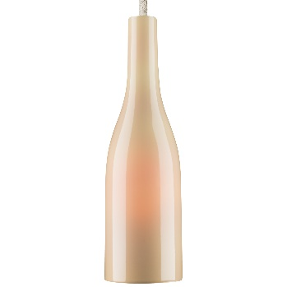
Barva roku 2024 není jen jedna. Nezávisle na sobě ji vyhlašuje hned několik společností. Samotné volbě přitom předchází celá řada rozsáhlých výzkumů. Mezinárodní výrobce nátěrových hmot PPG pro letošní rok zvolil medově béžový odstín Limitless. Tento jemný neutrální tón reaguje na přechod od chladnějších a sytých barev ke světlejším a teplejším odstínům. Hřejivou atmosféru svého domova ještě umocníte pomocí bodového porcelánového světla VINA, které vyniká elegantními křivkami inspirovanými tvarem lahve. Jeho porcelánová objímka v odstínu Soma navíc bude ladit s ostatními doplňky v barvě Limitless a výborně se doplňovat s přírodními materiály, jako je dřevo, kůže nebo juta.

Něžnost na pohled i dotek
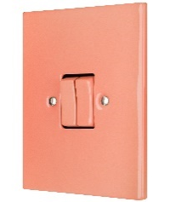
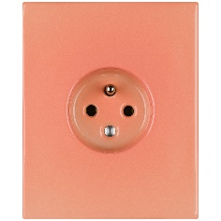
Také americká firma Pantone, která je známá pro svůj barevný systém, letos vsadila na jemné pastelové tóny. Hřejivý, sametově broskvový odstín Peach Fuzz vzbuzuje empatii a klid. Do našich domovů přináší něhu a pocit bezpečí. Krásně se také vyjímá na tmavém dřevě. Interiéry laděné do bílé či šedé rozveselí detaily v barvě roku, jako jsou vypínače či zásuvky. Objevte například porcelánové zásuvky a vypínače z kolekce TABELLA, která vyniká ostrými hranami a velmi tenkou destičkou, jež byla inspirována tabulkou čokolády. Produkty od české značky KATY PATY se vyrábí ručně z tradičního českého porcelánu. Díky tomu si zachovají svou barvu, odolají UV záření a na jejich povrchu nezůstanou nečistoty, prach ani otisky prstů.

Ponořte se do modré
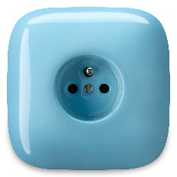
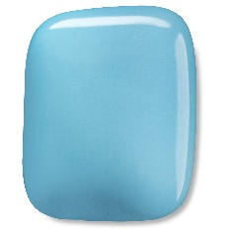
Další společnosti letos daly přednost modré – od uklidňujících světlých tónů až po tlumenou borůvkovou. Škála studených barev odkazuje na vodní hladinu, oblohu i nekonečný vesmír. Pomáhají nám zpomalit, vyčistit svou mysl a načerpat pozitivní energii. Do modrých odstínů můžete ladit i své vypínače a zásuvky. Porcelánové produkty KATY PATY se vyrábějí v pastelovém odstínu Pnoe Diva, syté Nitor Ara nebo v pokoveném provedení řady Perfektus. Pro svůj jedinečný bezrámečkový design jsou populární například zásuvky a vypínače PURA, které jsou skvělou volbou nejen do moderně zařízených interiéru. Jejich hladký zaoblený tvar je inspirován tvarem říčních oblázků. Jsou vyrobeny z kvalitního českého porcelánu a výsledkem poctivé ruční práce. Jejich odolnost a dlouhá životnost je garantována zárukou 50 let.

Zaměřeno na detail
Nejen do barev roku (lze vybírat až z 32 odstínů) můžete sladit všechny kolekce porcelánových zásuvek, vypínačů a světel KATY PATY. Zvolený odstín také snadno zkombinujete s barvou kovových šroubků, textilem opleteného kabelu i ostatních doplňků v domácnosti. Díky tomu bude váš interiér dokonalý do posledního detailu. Širokou nabídku porcelánových produktů v mnoha barevných provedeních ocení nejen architekti a interiéroví designéři, ale všichni milovníci českého designu a poctivé ruční práce.

Značka KATY PATY
U zrodu značky KATY PATY stojí Katarína Rothová a Patrik Pokorný. Když hledali neobvyklé, a především kvalitní vybavení pro svůj vlastní dům, porcelánová svítidla ani vypínače nikdo nenabízel. Rozhodli se proto vyrobit si vlastní. Z potřeby se nakonec stala láska k porcelánu a v roce 2015 byla založena společnost KATY PATY design, která je dnes největším výrobcem porcelánových vypínačů na světě. Své výrobky společnost vyváží do 28 zemí světa včetně USA či Izraele. Showroomy najdete v Brandýse nad Labem a v Praze-Vysočanech. V současné době společnost nabízí 5 kolekcí porcelánových vypínačů. Kromě vypínačů se ale zaměřuje i na výrobu porcelánových svítidel, stolních lamp a zásuvek.

Více se dozvíte na www.katypaty.cz. KATY PATY najdete i na Facebooku, Instagramu a YouTube.

Pro více informací, prosím, kontaktujte:

Michaela Čermáková, doblogoo
mobil: +420 604 878 981
e-mail: michaelac@doblogoo.cz

